BAB 2

DATA DAN ANALISA

2.1 Sumber Data

2.1.1 Data Buku

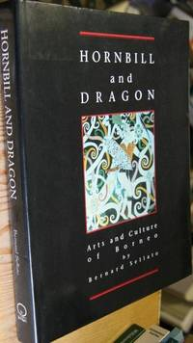

Buku Hornbill and Dragon adalah buku mengenai ragam hias yang sering digunakan oleh Suku Dayak dalam membuat ukiran pada dinding, perisai, senjata tradisional, tattoo, dan lain-lain. Buku ini memudahkan kita yang ingin mencoba belajar membuat ukiran suku Dayak.

Dalam buku ini dijelaskan mulai dari sejarah hingga berbagai jenis ragam hias serta pengaplikasian ragam hias ke dalam media itu sendiri. Dalam buku ini disertakan juga langkah-langkah mengukir dalam contoh yang mudah dimengerti. Jenis ragam hias yang ditampilkan di buku ini adalah ukiran mata, ukiran sulur paut, ukiran pacat, ukiran perisai, ukiran daun dan ukiran teku.

2.1.2 Survey

Dalam pengerjaan pencarian data masalah umum untuk membantu penyelesaian tugas akhir ini, maka penulis melakukan survey kepada 100 orang diantaranya Suku Dayak dan masyarakat awam yang peduli akan kebudayaan Indonesia. Survey dilakukan dengan dua cara yaitu :
- Survey kuisioner selebaran
- Kuisioner online melalui docs.google.com

Survey tersebut terdiri dari dua belas pertanyaan yang sama dalam kedua media tersebut. Berikut hasil survey tersebut.
- Berapa usia Anda?
- <20 (27%)
- 21-30 (69%)
- 31-40 (2%)
- 41-50 (2%)
- 50>

- Apa jenis kelamin Anda?
- Pria (46%)
- Wanita (54%)

- Apa pekerjaan Anda?
- Pelajar (4%)
- Mahasiswa/i (86%)
- Pegawai Kantor (6%)
- Wirausaha (3%)
- Yang lain: Art Director (1%)

- Apakah Anda suka membaca buku?
- Ya (46%)
- Kadang-kadang (50%)
- Tidak (4%)

- Jenis buku apa yang sering Anda baca?
- Biografi
- Novel
- Pengetahuan
- Fotografi
- Desain
- Yang lain:

- Apakah Anda peduli dan tertarik terhadap kebudayaan Indonesia?
- Peduli dan Tertarik (78%)
- Peduli tapi Tidak Tertarik (15%)
- Tidak Peduli tapi Tertarik (6%)
- Tidak kedua-duanya (1%)

- Apakah Anda tau atau pernah mendengar tentang suku Dayak?
- Tau (95%)
- Tidak Tau (5%)

- Jika tau, sebutkan apa yang Anda ketahui tentang suku Dayak?

- Darimana Anda mengetahui perihal mengenai suku Dayak?
- Buku
- Internet
- Film
- Yang lain:

- Apakah Anda pernah melihat motif ukiran suku Dayak?
- Pernah (88%)
- Tidak Pernah (12%)

- Apa kesan pertama Anda ketika melihat motif ukiran suku Dayak?

- Dalam bentuk apa Anda pernah melihat motif ukiran tersebut?
- Tattoo
- Pakaian Adat
- Kain
- Senjata Tradisional
- Poster
- Gambar di dinding
- Yang lain:

Dari survey yang telah penulis lakukan, target market primer dan sekunder yaitu yang berumur antara 21-30 tahun, dengan jumlah pengisi survey wanita (52%) dan pria (48%), mayoritas (96%) pernah mendengar atau mengetahui suku Dayak dan (4%) tidak pernah mendengar atau mengetahui suku Dayak. (78%) menyadari bahwa mereka peduli dan tertarik terhadap kebudayaan Indonesia. 88% pengisi survey pernah melihat motif ukiran suku Dayak dan ini menjadi peluang penulis untuk memperkenalkan motif ukiran suku Dayak ke dalam sebuah buku.

2.1.3 Wawancara

Dalam pengerjaan pencarian data masalah umum untuk membantu penyelesaian tugas akhir ini, penulis telah menemui narasumber untuk di wawancara lebih lanjut untuk menambah data yang diperlukan. Adapun narasumber yang diwawancarai adalah:
1. Institut Dayakologi
2. Masyarakat suku Dayak

2.2 Data Umum

2.2.1 Profil Suku Dayak

Dayak atau Daya adalah suku-suku asli yang mendiami Pulau Kalimantan, lebih tepat lagi adalah yang memiliki budaya terestrial (daratan, bukan budaya maritim). Sebutan ini adalah sebutan umum karena orang Daya terdiri dari beragam budaya dan bahasa. Dalam arti sempit, Dayak hanya mengacu kepada suku Ngaju (rumpun Ot Danum) di Kalimantan Tengah, sedangkan arti yang luas suku Dayak terdiri atas 6 rumpun suku. Suku Bukit di Kalimantan Selatan dan Rumpun Iban diperkirakan merupakan suku Dayak yang menyeberang dari pulau Sumatera. Sedangkan suku Maloh di Kalimantan Barat perkirakan merupakan suku Dayak yang datang dari pulau Sulawesi. Penduduk Madagaskar menggunakan bahasa yang mirip dengan bahasa Maanyan, salah satu bahasa Dayak (Rumpun Barito).

2.2.2 Sejarah Suku Dayak

Secara umum kebanyakan penduduk kepulauan Nusantara adalah penutur bahasa Austronesia. Saat ini teori dominan adalah yang dikemukakan linguis seperti Peter Bellwood dan Blust, yaitu bahwa tempat asal bahasa Austronesia adalah Taiwan. Sekitar 4 000 tahun lalu, sekelompok orang Austronesia mulai bermigrasi ke Filipina. Kira-kira 500 tahun kemudian, ada kelompok yang mulai bermigrasi ke selatan menuju kepulauan Indonesia sekarang, dan ke timur menuju Pasifik.

Namun orang Austronesia ini bukan penghuni pertama pulau Borneo. Antara 60 000 dan 70 000 tahun lalu, waktu permukaan laut 120 atau 150 meter lebih rendah dari sekarang dan kepulauan Indonesia berupa daratan (para geolog menyebut daratan ini "Sunda"), manusia sempat bermigrasi dari benua Asia menuju ke selatan dan sempat mencapai benua Australia yang saat itu tidak terlalu jauh dari daratan Asia.

Dari pegunungan itulah berasal sungai-sungai besar seluruh Kalimantan. Diperkirakan, dalam rentang waktu yang lama, mereka harus menyebar menelusuri sungai-sungai hingga ke hilir dan kemudian mendiami pesisir pulau Kalimantan. Tetek Tahtum menceritakan perpindahan suku Dayak dari daerah hulu menuju daerah hilir sungai.

Di daerah selatan Kalimantan Suku Dayak pernah membangun sebuah kerajaan. Dalam tradisi lisan Dayak di daerah itu sering disebut Nansarunai Usak Jawa, yakni kerajaan Nansarunai dari Dayak Maanyan yang dihancurkan oleh Majapahit, yang diperkirakan terjadi antara tahun 1309-1389. Kejadian tersebut mengakibatkan suku Dayak Maanyan terdesak dan terpencar, sebagian masuk daerah pedalaman ke wilayah suku Dayak Lawangan. Arus besar berikutnya terjadi pada saat pengaruh Islam yang berasal dari kerajaan Demak bersama masuknya para pedagang Melayu (sekitar tahun 1520).

Sebagian besar suku Dayak di wilayah selatan dan timur kalimantan yang memeluk Islam tidak lagi mengakui dirinya sebagai orang Dayak, tapi menyebut dirinya sebagai atau orang Banjar dan Suku Kutai. Sedangkan orang Dayak yang menolak agama Islam kembali menyusuri sungai, masuk ke pedalaman, bermukim di daerah-daerah Kayu Tangi, Amuntai, Margasari, Watang Amandit, Labuan Amas dan Watang Balangan. Sebagian lagi terus terdesak masuk rimba. Orang Dayak pemeluk Islam kebanyakan berada di Kalimantan Selatan dan sebagian Kotawaringin, salah seorang pimpinan Banjar Hindu yang terkenal adalah Lambung Mangkurat menurut orang Dayak adalah seorang Dayak (Ma’anyan atau Ot Danum). Di Kalimantan Timur, orang Suku Tonyoy-Benuaq yang memeluk Agama Islam menyebut dirinya sebagai Suku Kutai. Tidak hanya dari Nusantara, bangsa-bangsa lain juga berdatangan ke Kalimantan. Bangsa Tionghoa tercatat mulai datang ke Kalimantan pada masa Dinasti Ming tahun 1368-1643. Dari manuskrip berhuruf hanzi disebutkan bahwa kota yang pertama dikunjungi adalah Banjarmasin. Kunjungan tersebut pada masa Sultan Hidayatullah I dan Sultan Mustain Billah. Hikayat Banjar memberitakan kunjungan tetapi tidak menetap oleh pedagang jung bangsa Tionghoa dan Eropa (disebut Walanda) di Kalimantan Selatan telah terjadi pada masa Kerajaan Banjar Hindu (abad XIV). Pedagang Tionghoa mulai menetap di kota Banjarmasin pada suatu tempat dekat pantai pada tahun 1736.

Kedatangan bangsa Tionghoa di selatan Kalimantan tidak mengakibatkan perpindahan penduduk Dayak dan tidak memiliki pengaruh langsung karena mereka hanya berdagang, terutama dengan kerajaan Banjar di Banjarmasin. Mereka tidak langsung berniaga dengan orang Dayak. Peninggalan bangsa Tionghoa masih disimpan oleh sebagian suku Dayak seperti piring malawen, belanga (guci) dan peralatan keramik.

Sejak awal abad V bangsa Tionghoa telah sampai di Kalimantan. Pada abad XV Raja Yung Lo mengirim sebuah angkatan perang besar ke selatan (termasuk Nusantara) di bawah pimpinan Cheng Ho, dan kembali ke Tiongkok pada tahun 1407, setelah sebelumnya singgah ke Jawa, Kalimantan, Malaka, Manila dan Solok. Pada tahun 1750, Sultan Mempawah menerima orang-orang Tionghoa (dari Brunei) yang sedang mencari emas. Orang-orang Tionghoa tersebut membawa juga barang dagangan diantaranya candu, sutera, barang pecah belah seperti piring, cangkir, mangkok dan guci.

2.2.3 Pembagian Etnis

Dayak merupakan salah satu dari ribuan suku yang terdapat di Indonesia. Dayak ini dikenal sebagai salah satu suku asli di Kalimantan. Mereka merupakan salah satu penduduk mayoritas di provinsi tersebut. Kata Dayak dalam bahasa lokal Kalimantan berarti orang yang tinggal di hulu sungai. Hal ini mengacu kepada tempat tinggal mereka yang berada di hulu sungai-sungai besar.

Agak berbeda dengan kebudayaan Indonesia lainnya yang pada umumnya bermula di daerah pantai, masyarakat suku Dayak menjalani sebagian besar hidupnya di sekitar daerah aliran sungai pedalaman Kalimantan.

Dalam pikiran orang awam, suku Dayak hanya ada satu jenis. Padahal sebenarnya mereka terbagi ke dalam banyak sub-sub suku. Menurut J.U. Lontaan, terdapat sekitar 405 sub suku Dayak yang memiliki kesamaan sosiologi kemasyarakatan namun berbeda dalam adat-istiadat, budaya dan bahasa yang digunakan. Perbedaan tersebut disebabkan oleh terpencarnya masyarakat Dayak menjadi kelompok-kelompok kecil dengan pengaruh masuknya kebudayaan luar.

Suku Dayak terbagi dalam Dayak Muslim dan Non Muslim. Yang termasuk Dayak Muslim adalah Suku Dayak Bakumpai, Suku Dayak Bukit, Suku Dayak Sampit, Suku Dayak Paser, Suku Dayak Tidung, Suku Dayak Melanau, Suku Dayak Kedayan, Suku Dayak Embaloh, Suku Dayak Sintang, Suku Dayak Sango dan Suku Dayak Ngabang.

Sedangkan suku Dayak Non Muslim jumlahnya lebih banyak lagi. Yaitu Suku Dayak Abal, Suku Dayak Abai, Suku Dayak Banyadu, Suku Dayak Bakati, Suku Dayak Bentian, Suku Dayak Benuaq, Suku Dayak Bidayuh, Suku Dayak Darat, Suku Dayak Dusun, Suku Dayak Dusun Deyah, Suku Dayak Dusun Malang, Suku Dayak Kenyah, Suku Dayak Lawangan, Suku Dayak Maanyan, Suku Dayak Mali, Suku Dayak Mayau, Suku Dayak Meratus, Suku Dayak Mualang, Suku Dayak Ngaju, Suku Dayak Ot Danum, Suku Dayak Samihim dan lain-lain yang diperkirakan jumlahnya mencapai tiga ratus sub suku.

Setiap sub suku Dayak memiliki budaya yang unik dan memberi ciri khusus pada komunitasnya. Misalnya tradisi memanjangkan telinga yang dilakukan oleh wanita suku Dayak Kenyah, Kayan dan Bahau. Lalu ada juga tradisi kayau atau perburuan kepala tokoh-tokoh masyarakat yang menjadi musuh suku Dayak Kendayan.

2.2.4 Institut Dayakologi

2.2.4.1 Sejarah
Menyadari nasib masyarakat Dayak yang terpinggir akibat pembangunan, maka tahun 1981 di Pontianak sekelompok cendikiawan Dayak mendirikan Yayasan Karya Sosial Pancur Kasih (YKSPK). Karena semua pendirinya guru, maka pelayanan pertamanya adalah pendidikan formal yang peduli dan berspektif kebubudayaan Dayak. Dalam perkembangannya dan sesuai kebutuhan, bidang pelayanan YKSPK diperluas ke bidang sosial, ekonomi, dan kebudayaan. Tahun 1987 YKSPK mendirikan credit union Pancur Kasih. Tahun 1991 YKSPK mendirikan bank perkreditan rakyat di Sungai Pinyuh, 50 km dari Pontianak. Tujuan mendirikan bank tersebut untuk memberi pinjaman berskala kecil pada rakyat di pedesaan.

Akhir tahun 1990 YKSPK mendirikan Institute of Dayakology Research and Development (sejak 1998 diubah menjadi Institut Dayakologi). Latar belakang pendiriannya karena kebudayaan Dayak di ambang kehancuran akibat masuknya berbagai program pembangunan dalam pelbagai aspek kehidupan masyarakat Dayak. Tujuan didirikannya Institut Dayakologi adalah untuk secara aktif dan serius memfokuskan bidang penelitian dan untuk advokasi kebudayaan Dayak, publikasi, peningkatan kesadaran perempuan Dayak, ekonomi kerakyatan, serta peningkatan kepercayaan diri masyarakat Dayak.

2.2.4.2 Visi & Misi

Visi
Masyarakat Adat, khususnya Masyarakat Adat Dayak di Kalimantan, mampu menentukan dan mengelola kehidupan sosial, budaya, ekonomi dan politiknya menuju kemandirian dalam kebersamaan dengan semangat cinta kasih untuk merebut kembali harkat, martabat dan kedaulatannya.
Misi
Memperjuangkan pembebasan dari dominasi kultural, sosial dan ekonomi dominan, melalui penelitian partisipatoris kritis, pendidikan kritis, advokasi dan fasilitasi, guna menumbuhkan budaya kritis.

2.2.5 Motif Ukiran Dayak
2.2.5.1 Jenis Ukiran

Jenis Seimbang

Pada jenis seimbang, pucuk daun termasuk dahan-dahan dan daun-daun di bagian kanan sama seperti di bagian kiri. Contohnya, jika pucuk daun di bagian kanan mempunyai empat helai daun dan dua batang dahan, pucuk daun di bagian kiri juga mempunyai empat helai daun dan dua batang dahan. Dengan kata lain, bagian kiri adalah sama dengan bagian kanan.
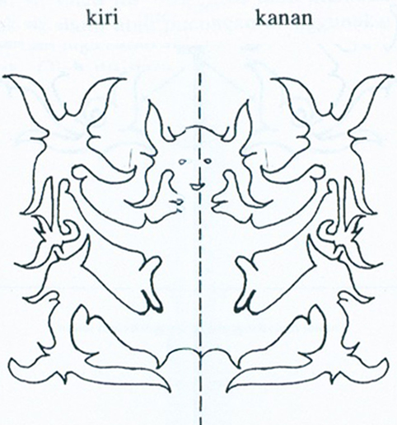
Gambar 2.1 Jenis Seimbang

Jenis Tidak Seimbang

Pada jenis tidak seimbang, pucuk daun di bagian kanan berlainan dengan di sebelah kiri. Misalnya jika pucuk daun di bagian kanan ada empat helai daun dan dua batang dahan, pucuk daun di sebelah kiri ada tiga atau lima helai daun dan mungkin hanya satu daun atau tidak mempunyai dahan langsung dan mungkin juga tidak mempunyai pucuk daun.
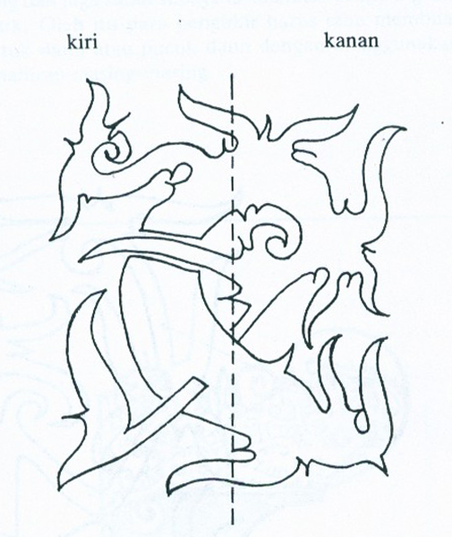
Gambar 2.2 Jenis Tidak Seimbang

2.2.5.2 Bagian-bagian Ukiran

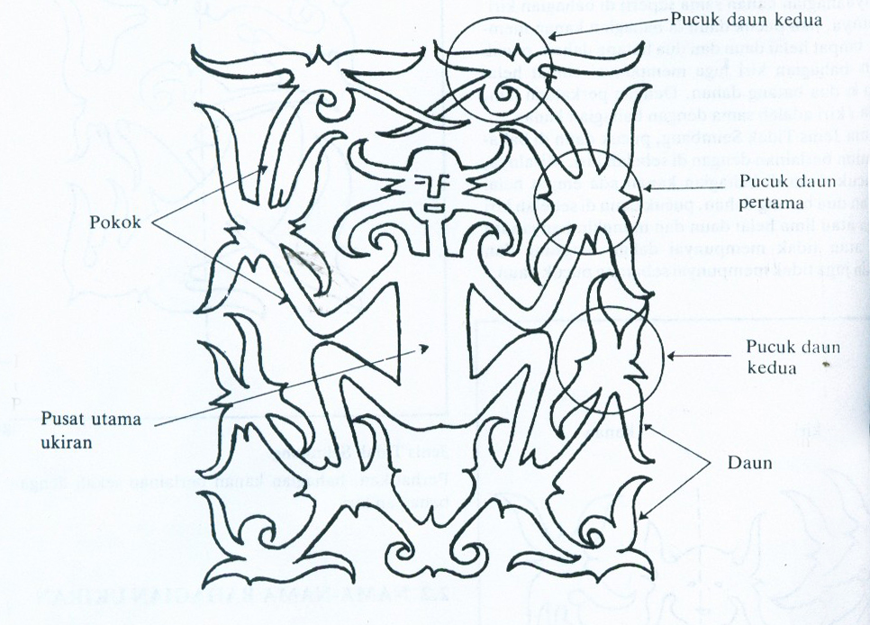
Gambar 2.3 Bagian-Bagian Ukiran

Bagian ukiran dibagi menjadi empat bagian, yaitu pohon, batang, pucuk dan daun. Secara keseluruhan, bagian-bagian ini dipanggil bunga ukir. Ukiran boleh berasaskan berbagai jenis binatang, burung, manusia, naga ataupun gergasi.

Akar yang tumbuh dari pohon ataupun yang tumbuh dari satu pucuk kepada pucuk yang lain dinamakan batang ukir. Asas ukir itu berpecah atau berdahan disebut pucuk ukir. Dahan ataupun tunas yang keluar dari pucuk itu disebut daun ukir.

Dahan-dahan kecil dari dahan biasa yang mekar dari pucuk ukir disebut chuppon. Chuppon biasanya terdapat dalam jenis ukir yang tidak seimbang. Fungsi chuppon ini ialah untuk mengganti daun dan cabang atau dahan.

Bagian yang terpenting dari empat pecahan ini ialah pucuk ukir dan daun ukir. Oleh karena itu para pengukir harus cukup mahir untuk membuat ukiran ini. Bentuk cucuk daun ada banyak jenis dan tidak dapat diterangkan semuanya. Karena itu kembali lagi kepada kemahiran pengukir untuk membuatnya. Bentuk pucuk daun juga bergantung pada ruang dan jenis ukiran yang akan diukir. Contohnya, untuk mengukir hulu parang kita mesti mengukir setiap ruang dan juga sudut supaya kelihatan seimbang dan cantik.

2.2.5.3 Penerapan Ukiran

NAMA UKIRAN | SUKU | GAYA UKIRAN | CORAK UKIRAN | MEDIA
Sulur Paut | Kaum Kenyah/Kayan, Iban | Bentuknya seperti sulur paut tumbuhan | Bentuk/kepala manusia, binatang, naga, burung kenyalang/bulatan | Tato, senjata
Pacat | Suku Iban, Kenyah | Bentuk yang bersilang-silang dan terjungkit keluar | Bentuk pacat, daun, bulatan dan kepala manusia | Senjata tradisional (Mandau), meja
Perisai | Suku Iban | Ukirannya berkelok seperti huruf ‘J’, ‘C’, dan ‘V’ | Corak mata dan mulut, bentuk naga, burung kenyalang, kepala gergasi/kepala manusia, akar, daun | Perisai, topeng
Daun | Kaum Iban | Mempunyai bunga di ujung. Bentuknya kuncup/bunga yang sedang berkembang dibuat bertindih, bercucuk, berkait dan berbelit | Daun dan bunga | Patung
Teku (Bengkang-Bengkok) | Suku Iban | Bentuk ukirannya berkelok, dan dapat membentuk sesuatu/huruf | Buah empit dan kunci | Tikar, kain tenun, pakaian, dinding, bakul anyaman, pembendung kepala
Tabel 2.1 Penerapan Ukiran

Kesimpulan yang penulis dapat dari table berikut bahwa:

- Setiap ukiran memiliki corak dan gaya ukiran yang berbeda.
- Suku Dayak memiliki banyak adat istiadat yang berhubungan dengan motif ukiran dalam prosesnya.
- Semua jenis ukiran Suku Dayak, memiliki unsur yang berhubungan dengan alam semesta.
- Motif ukiran Suku Dayak harus berdasarkan pada apa yang telah diterapkan.
- Semua jenis ukiran yang terlihat di atas mempunyai penerapan di berbagai media yang berbeda.

2.3 Tentang Buku

2.3.1 Sejarah Singkat Buku

Buku pertama kali lahir di Mesir pada tahun 2400-an SM setelah terciptanya kertas papirus. Terbentuknya buku pertama adalah sebuah gulungan kertas papyrus yang berisi tulisan. Dari narasumber lain juga menyebutkan bahwa buku sudah ada sejak zaman Sang Budha di Kamboja. Sang Budha menuliskan wahyunya di atas daun, yang kemudian dibaca berulang-ulang. Berabad-abad kemudian di Cina, para cendikiawan menulis ilmunya diatas lidi yang terikat menjadi satu. Ini yang mempengaruhi cara penulisan huruf-huruf Cina yang ditulis secara vertikal.

Pada tahun 200 SM, terbentuklah buku yang menggunakan kertas berbahan dasar bamboo, yang ditemukan oleh Tsai Lun. Revolusi terjadi pada dunia setelah kertas tersebut ditemukan. Pada abad 11 Masehi pedagang muslim membawa teknologi ini ke Eropa, perkembangan industri kertas menjadi maju apalagi setelah penemuan mesin cetak Guttenberg.

2.3.2 Jenis-jenis Buku

Selama berabad-abad buku mengalami revolusi, macam-macam jenis buku tercipta. Beberapa contoh jenis-jenis buku tersebut adalah novel, majalah, kamus, informasi, fotografi, komik, ensiklopedia dan kitab suci.

2.3.3 Anatomi Buku

Anatomi buku adalah bagian-bagian yang menjadi kelengkapan sebuah buku. Setiap buku memiliki isi dan target sasaran yang berbeda, maka dari itu, buku tertentu harus memiliki indeks, atau sebuah buku harus berdaftar table. Anatomi buku perlu diketahui, karena jika tidak hadir dalam sebuah buku akan menjadi kekurangan sebuah buku. Anatomi sebuah buku adalah sebagai berikut:

2.3.3.1 Cover Buku

- Cover Depan
Cover depan biasanya berisi judul, nama pemberi pengantar atau sambutan, serta logo dan nama penerbit. Cover depan sangat berpengaruh sebagai daya tarik sebuah buku.

- Cover Belakang
Cover belakang biasanya berisi judul buku, sinopsis, biografi penulis, dan ISBN (International Standard Book Number) beserta barcode-nya.

- Punggung Buku
Punggung cover hanya utuk buku-buku yang tebal saja, isinya nama pengarang, nama penerbit, dan logo penerbit.

- Endorsement
Endorsement biasanya diberikan oleh ahli atau orang terkenal untuk menambah daya pikat buku.

- Lidah Cover
Lidah cover biasanya berisi foto beserta riwayat hidup pengarang dan atau ringkasan buku. Ini ditujukan memberikan estetika dan keeksklusifan sebuah buku.

2.3.3.2 Perwajahan Buku

- Ukuran Buku
Ukuran buku berhubungan juga dengan materi dan sasaran buku tersebut. Pemilihan ukuran penting karena menentukan jenis sebuah buku.

- Bidang Cetak
Pembentukan daerah buku untuk kepentingan finishin atau pencetakan sebuah buku.

- Pemilihan Huruf
Pemilihan huruf penting untuk memberikan kemudahan pembaca menerima informasi.

- Teknik penomoran halaman

- Pemilihan warna

- Keindahan dan kesesuaian ilustrasi

- Kualitas kertas dan penjilidan

2.3.3.3 Halaman Premilinaries
- Halaman Judul
Berisi judul, subjudul, nama penulis, nama penerjemah, nama penerbit dan logo.

- Hak Cipta
Halaman hak cipta berisi judul, identitas penerbit, penulis, termasuk tim yang terlibat selama proses publikasi, misalnya penata letak, desainer sampul, illustrator, dan lain-lain. Halaman hak cipta ini biasanya juga disertai pernyataan larangan atau izin untuk memperbanyak (menggandakan) buku tersebut.

- Halaman Tambahan
Halaman tambahan dapat berupa sambutan dan ucapan terima kasih.

- Sambutan
Sambutan disampaikan oleh lembaga atau perseorangan yang berkompeten.

- Kata Pengantar
Kata pengantar berisi sedikit ulasan atas buku atau ulasan atas penulis, ditulis penerbit atau yang berkompeten dengan isi buku.

- Prakata
Prakata ditulis sendiri sebagai pemandu. Prakata berisi uraian mengenai tujuan serta metode penulisan.

- Daftar Isi

- Daftar Tabel

- Daftar singkatan dan akronim

- Halaman Daftar Lambing
- Halaman Daftar Ilustrasi

- Halaman Pendahuluan

2.3.3.4 Halaman Isi Buku

- Judul bab
Judul beserta ukuran font (font size) judul bab dibuat berbeda dengan judul subbab apalagi dengan isinya.

- Penomoran bab
Pada buku-buku ilmu pengetahuan penomoran bab menggunakan angka Romawi atau angka Arab. Namun, dalam buku-buku sastra atau buku-buku ilmu pengetahuan popular, tidak jarang penomoran bab berupa simbol-simbol atau berupa tulisan, satu, dua, tiga dan seterusnya.

- Alinea

- Penomoran teks
Penomoran teks harus konsisten dan sesuai aturan penomoran teks, dengan huruf (A, 1, a, (1), (a)), (1.1, 1.2., 1.2.3), atau dengan teknik lain.

- Perincian
Perincian hampir sama dengan sistem penomoran teks. Perincian banyak dijumpai pada soal-soal ujian. Perincian dapat berupa penjabaran, dapat pula berupa pilihan, dapat menggunakan nomor, dapat pula menggunakan angka.

- Kutipan
Kutipan harus mencantumkan sumbernya, jika agak banyak, kutipan harus dibuat dengan font yang berbeda, baik ukuran, dan jenis font-nya, atau bisa juga dengan cara diberi background.

- Ilustrasi

- Tabel

- Judul lelar
Judul lelar biasanya ditempatkan di atas atau di bawah teks, kadang diletakkan bersebelahan dengan nomor halaman buku. Judul lelar biasanya berisi judul buku (pada setiap halaman genap) dan judul bab atau nama pengarang (pada setiap halaman ganjil).

- Inisial
Inisial biasanya diletakkan pada kata pertama setiap awal bab.

- Catatan samping

- Catatan kaki

- Bagian buku

2.3.3.5 Halaman Postliminary

- Catatan penutup

- Daftar istilah
- Lampiran

- Indeks
Indeks adalah daftar kata atau istilah penting yang dilengkapi dengan nomor halaman. Indeks disusun secara alfabetis dan terletak pada bagian akhir buku. Namun, tidak semua buku menggunakan indeks sebagaimana tidak semua buku memerlukan indeks.

- Daftar pustaka

- Biografi Penulis

2.3.4 Finishing Untuk Buku

Setelah buku selesai dicetak, adapula yang harus dilakukan untuk ditambahkan agar buku lebih terlihat menarik. Finishing yang ada saat ini adalah:

- Embossing
Penekanan menggunakan metal pada dasar objek sebuah kertas.

- Heat stamp/foil stamp
Menggunakan foil ditekan pada kertas dengan panas.

- Screen Printing
Mencetak ulang desain secara langsung pada kertas.

- Spot Varnish
Meningkatkan warna yang dikeluarkan oleh hasil cetak warna pada kertas.

- UV coating
Memberikan kesan ultraviolet pada kertas.

2.3.5 Spesifikasi Buku

Naskah : Penulis dan Narasumber
Kerangka buku :
- Cover
- Halaman judul dalam
- Daftar Isi
- Sekilas Suku Dayak
- Isi Buku
  - Asal Usul Ukiran
  - Jenis Ukiran
  - Bagian-bagian Ukiran
  - Cara Membuat Ukiran
  - Penerapan Ukiran
- Penutup/Daftar Pustaka

2.4 Target Pasar

Data yang dianalisasi dan tersusun, memberikan target sasaran untuk proyek tugas akhir ini dengan uraian sebagai berikut:

Demografi

- Jenis Kelamin : Laki-laki dan Perempuan
- Usia : 20 – 45 tahun
- Warga Negara : WNI atau orang pendatang
- Status Ekonomi Sosial : Atas dan Menengah (A-B)

Geografi

Wilayah : Kota besar di Indonesia
Cuaca : Tropikal

Psikografi

Secara lebih lanjut memiliki kepribadian sebagai berikut :

Personality:
- Memiliki minat dan apresiasi terhadap kehidupan budaya, dan sosial
- Memiliki rasa ingin tahu yang tinggi
- Memiliki ketertarikan masalah-masalah sosial & budaya di Indonesia
- Memiliki ketertarikan pada fotografi dan ilustrasi

Behaviour:
- Suka membaca buku
- Suka menolong orang lain
- Memiliki hobi fotografi
- Suka mengoleksi buku
- Senang membaca dan mempelajari budaya Indonesia
- Senang berkumpul dengan teman-temannya atau bertukar informasi dengan komunitasnya

Lifestyle:
- Berpendidikan
- Senang membeli peralatan dan buku-buku yang berbau fotografi dan desain grafis
- Sering berpergian ke luar kota/negeri bersama teman-teman

2.5 Data Pembanding

Buku-buku mengenai kebudayaan suku lain, misalnya motif Batik, Suku Toraja, Minangkabau dan Suku Batak.

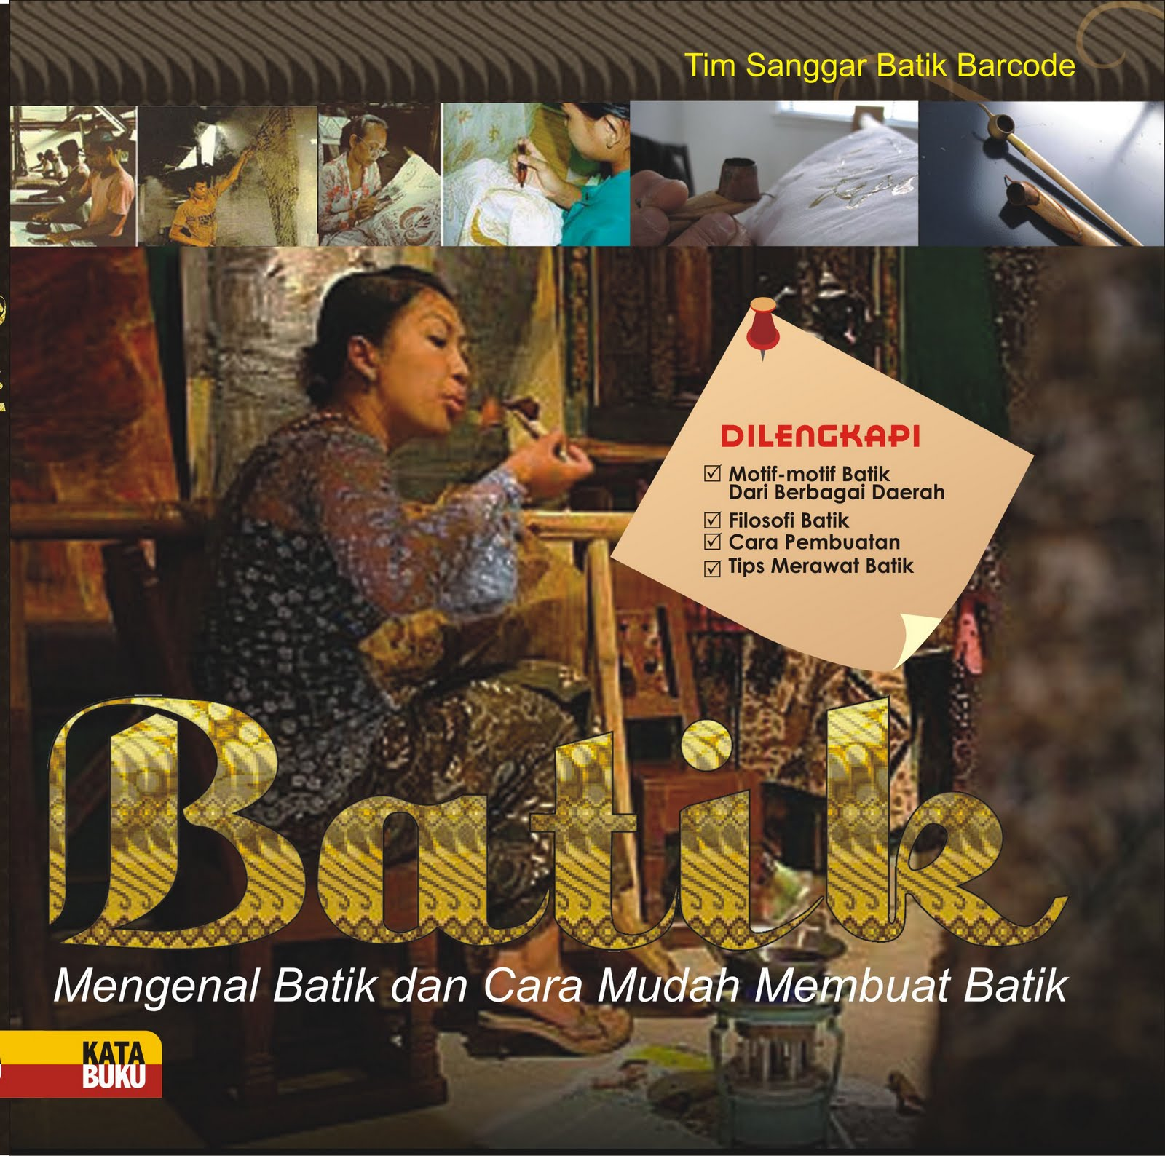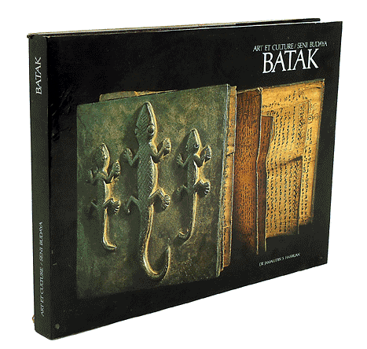
Gambar 2.4 Buku Pembanding

2.6 Analisa SWOT

Analisa ini ditujukan untuk menganalisa lingkungan internal dan eksternal pada sebuah produk. Perangkuman dari datanya subbab sebelumnya dipecah menjadi data SWOT sebagai berikut:

Strength

- Memberikan informasi mengenai motif ukiran Suku Dayak melalui visual buku yang menarik tidak terpaku dengan teks, sehingga menarik.
- Buku dapat digunakan sebagai alat promosi budaya.
- Serapan visual etnik suku Dayak tinggi.
- Buku ini juga merupakan buku panduan adat istiadat.
- Didukung nilai tambah berupa fotografi dan ilustrasi.
- Motif ukiran Dayak sudah diterima di Indonesia hingga mancanegara.

Weakness

- Langkanya informasi mengenai motif ukiran Suku Dayak.
- Kurangnya ketertarikan Suku Dayak terhadap kebudayaannya sendiri.

Opportunities

- Belum ada buku yang membahas mengenai kebudayaan Suku Dayak dan makna setiap motif ukirannya.
- Keingintahuan masyarakat akan budaya dari daerah lain di Indonesia.
- Belum ada kompetitor buku lokal yang mengangkat tema kebudayaan motif ukiran Suku Dayak yang ditujukan bagi masyarakat menengah ke atas.
- Mengembangkan kecintaan budaya Indonesia.
- Menjadi salah satu harta bangsa Indonesia.
- Menaikkan popularitas kebudayaan dan kerajinan Indonesia di mancanegara.
- Rata-rata buku yang membahas tentang Dayak adalah buku yang bersifat verbal (textbook).
- Suku Dayak telah menjadi salah satu suku di Indonesia yang dicari tahu adat istiadatnya terutama oleh kaum pecinta kebudayaan tanah air, sehingga buku ini dapat dijadikan salah satu media promosi budaya Suku Dayak itu sendiri.

Threat

- Makin punahnya budaya Indonesia terutama kebudayaan suku Dayak.
- Banyaknya buku-buku yang membahas kebudayaan Suku atau Negara Lain yang lebih mendalam dari segi sejarah dan lebih interaktif.
- Adat tersebut sudah mulai dilupakan.
- Peminatnya hanya pada golongan tertentu.
- Beberapa masyarakat Indonesia ada yang tidak begitu peduli atau tidak mengerti terhadap kebudayaan di Indonesia.

